Gezamenlijke dienst vanuit Prinses Julianakerk 3 mei 2020 10.00 u
(via internet en kerkradio)

Voorganger: Ds. Dirk-Jan Thijs
Ouderling van Dienst: Atie Pronk
Orgel/ piano: Danny Spaans
Zang: Gerdine Spaans
Techniek: Albert Toet / Leendert Spaans

Orgelimprovisatie
Welkom en mededelingen: ouderling van dienst
Stil gebed – Bemoediging – Groet
Lied: Gezang 112: 1,2,4
1.Een naam is onze hope,
een grond heeft Christus' Kerk,
zij rust in ene dope,
en is zijn scheppingswerk.
Om haar als bruid te werven,
kwam Hij ten hemel af.
Hij was 't, die door zijn sterven,
aan haar het leven gaf.

2.Vergaard uit alle streken
in heel de wereld een,
werd dit haar zalig teken,
dat allen is gemeen.
Een bede vouwt de handen,
een zegen breekt het brood,
een vuurbaak staat te branden
in ’t duister van de dood.

4.In haar drie-een'ge Here,
nog in haar aardse strijd,
blijft zij met hen verkeren,
wien ruste werd bereid.
Geef dat in uw genade,
o God, ook eenmaal wij,
langs uwe lichte paden,
gaan tot der zaal'gen rei!

Geloofsbelijdenis van Nicea
Wij geloven in één God, de almachtige Vader, Schepper van de hemel en de aarde, van alle zichtbare en onzichtbare dingen en in één Here Jezus Christus, de eniggeboren Zoon van God, geboren uit de Vader vóór alle eeuwen, God uit God, Licht uit Licht, waarachtig God uit waarachtig God; geboren, niet geschapen, één van wezen met de Vader; door Hem zijn alle dingen geworden. Ter wille van ons mensen en van ons behoud is Hij neergedaald uit de hemel en vlees geworden door de Heilige Geest uit de maagd Maria en is een mens geworden. Hij is ook voor ons gekruisigd onder Pontius Pilatus, heeft geleden en is begraven. Op de derde dag is Hij opgestaan overeenkomstig de Schriften. Hij is opgevaren naar de hemel, zit aan de rechterhand van de Vader en zal in heerlijkheid weerkomen om te oordelen de levenden en de doden. En zijn rijk zal geen einde hebben.
En in de Heilige Geest, die Here is en levend maakt, die van de Vader en de Zoon uitgaat, die samen met de Vader en de Zoon aangebeden en verheerlijkt wordt, die gesproken heeft door de profeten. En één heilige, algemene en apostolische kerk. Wij belijden één doop tot vergeving van de zonden. Wij verwachten de opstanding van de doden en het leven van de komende eeuw. Amen.

Lied: Hemelhoog 266 (D&G) Hoor Israël

- Er is een volk door God gekozen om tot zijn licht te zijn.
Het werd uit slavernij gedragen, op reis door de woestijn.
Het heeft de wet van God gekregen, een woord van zuiverheid,
Een leidraad voor het goede leven, dat ons in waarheid leidt.

Refrein:
Hoor Israël, o volk van God, keer weer terug naar zijn gebod.
Hij zal zijn liefde nooit verlaten, jij hoort bij Hem.
Jeruzalem, verscheurde stad, de Redder komt straks op jouw pad,
Hij zal zich over jou ontfermen, jij bent van Hem.

- En uit dit volk is voortgekomen, de ware Vredevorst,
de Zoon van God en de Messias,die van het kwaad verlost.
Door Israël werd Hij verworpen, zij namen Hem niet aan,
Toch is dit ons tot heil geworden; Gods werk is doorgegaan.
Refrein
- Maar dit geheim is ons ontsloten, God laat zijn volk niet gaan.
Al zijn zij nu nog ongehoorzaam, straks nemen zij Hem aan.
Als alle volken zijn gekomen, zoals Gods woord vertelt,
zal Israël zich tot God keren, wordt zij in eer hersteld.
Refrein

Gebed om de heilige Geest

1e Schriftlezing : Psalm 95 (HSV)
¹Kom, laten wij vrolijk zingen voor de HEERE,
laten wij juichen voor de rots van ons heil.
²Laten wij Zijn aangezicht tegemoet gaan met een loflied,
laten wij voor Hem juichen met psalmen.

³Want de HEERE is een groot God,
ja, een groot Koning boven alle goden.
⁴In Zijn hand zijn de diepste plaatsen van de aarde
en de toppen van de bergen zijn van Hem.
⁵Van Hem is ook de zee, want Híj heeft haar gemaakt,
Zijn handen hebben het droge gevormd.

⁶Kom, laten wij ons neerbuigen en neerbukken,
laten wij knielen voor de HEERE, Die ons gemaakt heeft.
⁷Want Hij is onze God en wij zijn het volk van Zijn weide
en de schapen van Zijn hand.

Heden, indien u Zijn stem hoort, ⁸verhard uw hart niet, zoals te Meriba,
zoals in de dagen van Massa in de woestijn:
⁹daar stelden uw vaderen Mij op de proef,
daar beproefden zij Mij, hoewel zij Mijn werk zagen.

¹⁰Veertig jaar heb Ik gewalgd van dit geslacht;
Ik heb gezegd: Zij zijn een volk met een dwalend hart,
en zíj kennen Mijn wegen niet.
¹¹Daarom heb Ik in Mijn toorn gezworen:
Mijn rust zullen zij nooit binnengaan!

Lied : Psalm 95: 1,3 (LvK)
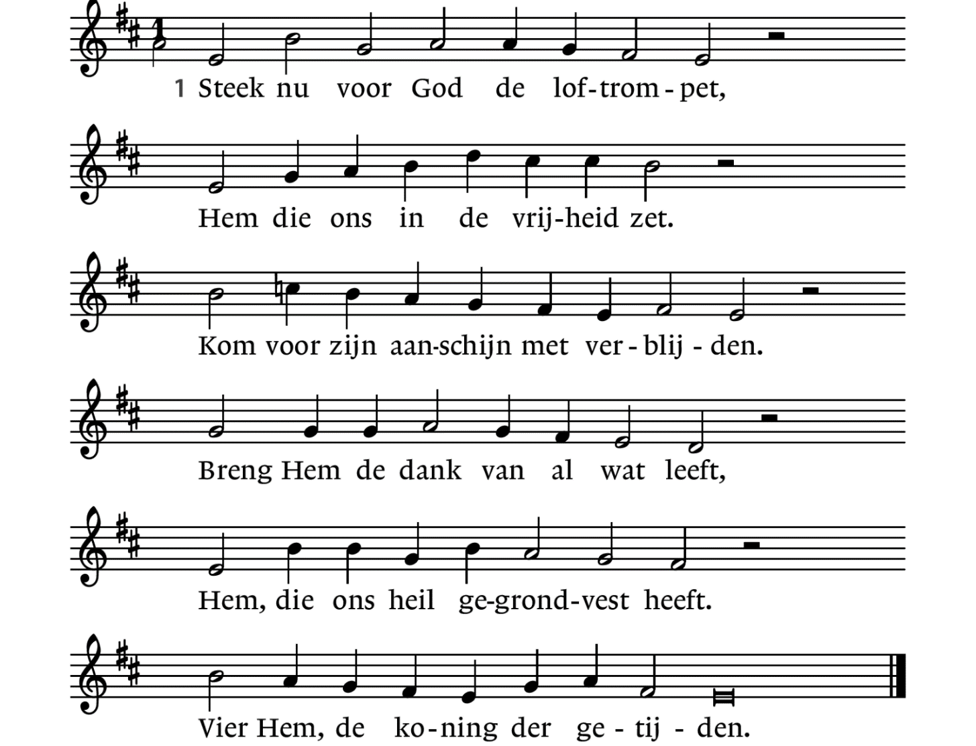

3. Komt werpen wij ons voor de HEER
die ons gemaakt heeft biddend neer,
wij, die het volk zijn van zijn weide.
Want onze God, Hij gaat ons voor,
Hij trekt met ons de diepte door.
Zijn hand zal ons als schapen leiden.

2e Schriftlezing : Johannes 10:1-10 (HSV)
¹Voorwaar, voorwaar, Ik zeg u: Wie de schaapskooi niet door de deur binnengaat, maar van elders naar binnen klimt, die is een dief en een rover. ²Maar wie door de deur naar binnen gaat, die is herder van de schapen. ³Voor hem doet de deurwachter open en de schapen horen zijn stem, en hij roept zijn eigen schapen bij hun naam en leidt ze naar buiten. ⁴En wanneer hij zijn eigen schapen naar buiten gedreven heeft, gaat hij voor hen uit, en de schapen volgen hem, omdat zij zijn stem kennen. ⁵Maar een vreemde zullen zij beslist niet volgen, maar zij zullen van hem wegvluchten, omdat zij de stem van vreemden niet kennen. ⁶Deze gelijkenis sprak Jezus tot hen, maar zij begrepen niet wat datgene wat Hij tot hen sprak, betekende. ⁷Jezus dan zei opnieuw tegen hen: Voorwaar, voorwaar, Ik zeg u: Ik ben de Deur voor de schapen. ⁸Allen die vóór Mij gekomen zijn, zijn dieven en rovers, maar de schapen hebben niet naar hen geluisterd. ⁹Ik ben de Deur; als iemand door Mij naar binnen gaat, zal hij behouden worden; en hij zal ingaan en uitgaan en weide vinden.
¹⁰De dief komt alleen maar om te stelen, te slachten en verloren te laten gaan; Ik ben gekomen, opdat zij leven hebben en overvloed hebben.

Verkondiging: ‘Hoor!’

Lied: Psalm 23C: 1,2,5

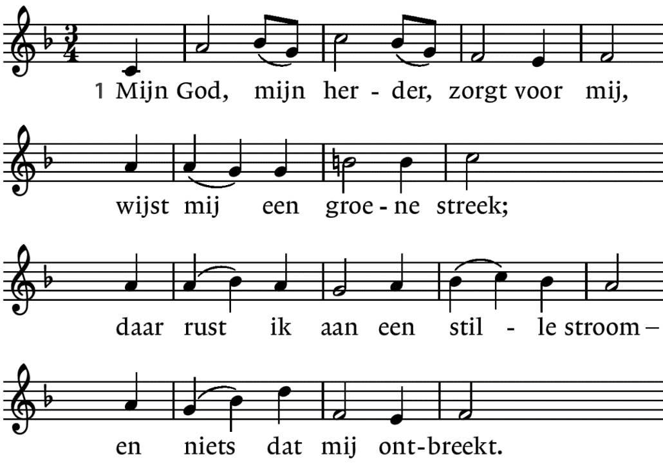
- Hij geeft mijn ziel weer nieuwe kracht,
doet mij zijn wegen gaan,
de paden van gerechtigheid,
ter ere van zijn naam.

5. Uw trouw en goedheid volgen mij,
uw liefde dag aan dag;
en wonen zal ik in Gods huis
zo lang ik leven mag.

Dankgebed-voorbede-stil gebed-Onze Vader

Collecte/ orgelimprovisatie
1e collecte ‘Versterk kerk in Midden-Oosten’
2e collecte ‘Pastoraat en Eredienst’
3e collecte ‘Onderhoud Kerkgebouwen’

Slotlied: Gezang 86: 1, 5, 8 (LvK)
- De wereld is van Hem vervuld,
die ’t kennen gaat te boven,
wiens heerlijkheid ons is verhuld,
in vonkenlicht verstoven.
Geen mensenoog heeft Hem gezien
wien elk zijn tempel bouwt, in wien
onwetend wij geloven.

5. Ja, Hij is elk van ons nabij,
hoe hemelhoog verheven;
in Hem bestaan, bewegen wij,
in Hem is heel ons leven.
Dat heeft Hij aan het licht gebracht:
de mensen zijn van zijn geslacht,
voorgoed met Hem verweven.

8. God heeft zichzelf ons toegewend: een man verscheen op aarde,
een mens, in wie Hij onherkend zich aan ons openbaarde.
In Hem als in een tempel heeft de God gewoond die eeuwig leeft,
de Ongeëvenaarde.

Heenzending en Zegen

Uitgangslied: Wilhelmus van Nassaue, vers 1 en 6
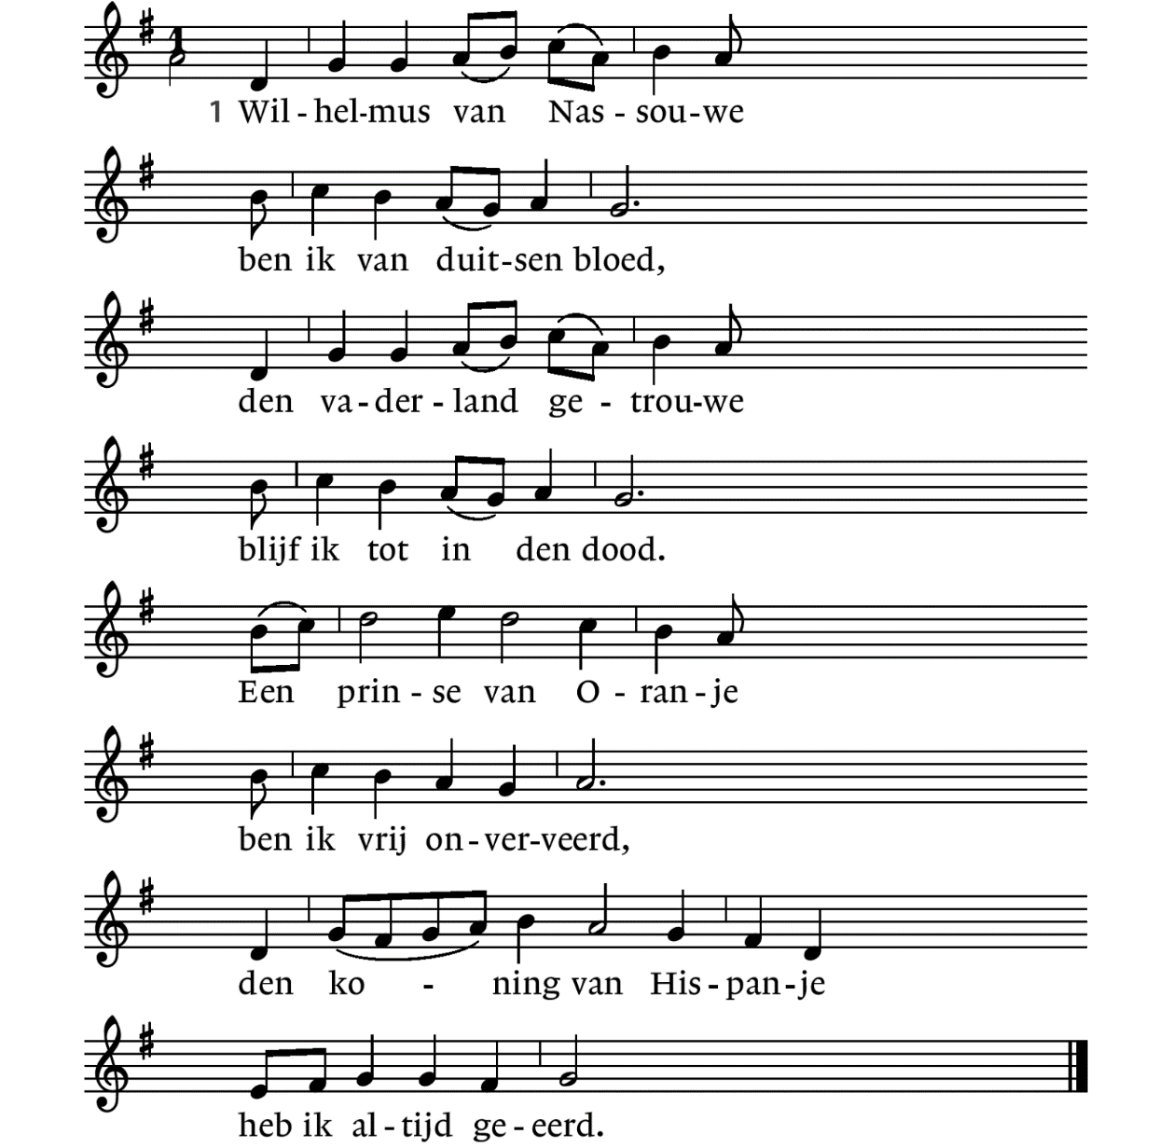

Orgelimprovisatie

